РЕСПУБЛИКА БЕЛАРУСЬ
КОМИТЕТ ПО ОБРАЗОВАНИЮ МИНГОРИСПОЛКОМА
учреждение образования

МИНСКИЙ ГОСУДАРСТВЕННЫЙ КОЛЛЕДЖ ЦИФРОВЫХ ТЕХНОЛОГИЙ

Группа 89 ТП

Отчет

по лабораторной работе № 13
«Разработка программ по реализации прототипного наследования.»
учебный предмет
“Современные языки программирования JavaScript”
Исполнитель: Ермаченко А.Ю

Руководитель: Е.П. Сушкевич

Минск, 2026

Цель работы: закрепить навыки по работе замыканием в функциях.

Практическая часть

Реализуйте класс Student (Студент), который будет наследовать от класса User. Этот класс должен иметь следующие свойства: name (имя, наследуется от User), surname (фамилия, наследуется от User), year (год поступления в вуз). Класс должен иметь метод getFullName() (наследуется от User), с помощью которого можно вывести одновременно имя и фамилию студента. Также класс должен иметь метод getCourse(), который будет выводить текущий курс студента (от 1 до 5). Курс вычисляется так: нужно от текущего года отнять год поступления в вуз. Текущий год получите самостоятельно.
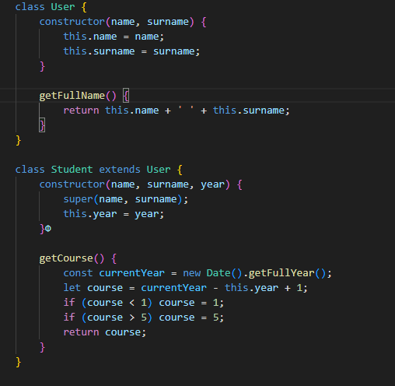

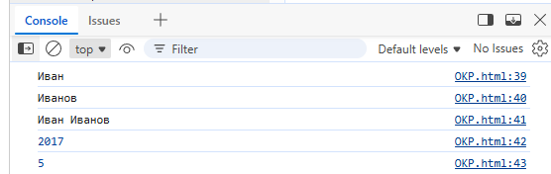

Контрольные вопросы
- Какими способами можно реализовать наследование?

- class extend
- object.create()
- prototype

- Опишите метод bind.

- Метод bind() создаёт новую функцию, которая при вызове устанавливает в качестве контекста выполнения this предоставленное значение. В метод также передаётся набор аргументов, которые будут установлены перед переданными в привязанную функцию аргументами при её вызове.

- Опишите метод call.
- Метод call() вызывает функцию с указанным значением this и индивидуально предоставленными аргументами.
- Опишите метод aply.
- Метод apply() вызывает функцию с указанным значением this и аргументами, предоставленными в виде массива

